群体赛事和活动
第二十二期
群众体育处 2019年10月8日

四川省第二届全民健身运动会轮滑比赛在
眉山市仁寿县顺利举行
10月1日至5日,四川省第二届全民健身运动会轮滑比赛在眉山市仁寿县举行。本次比赛为期4天，共设置了速度轮滑、自由式轮滑两个大项，吸引了全省16个市（州）的41支代表队共619名运动员参加本次比赛。参赛运动员中年龄最大为21岁、最小年龄者只有5岁。此外，农民工运动员18人报名参赛，还有珞巴族、彝族等少数民族运动员报名参赛。
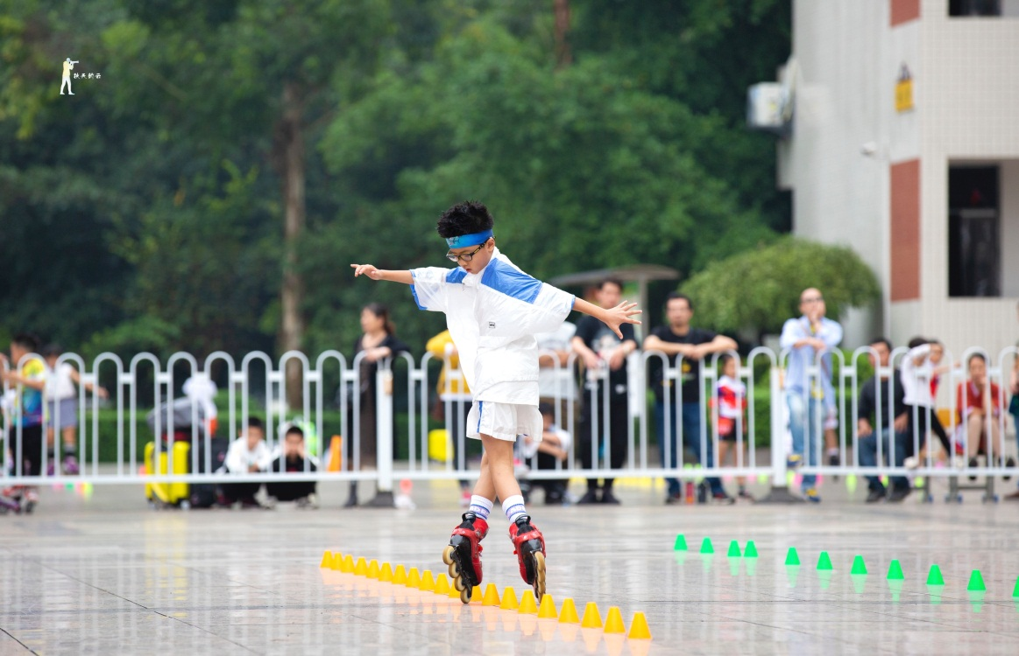
本次比赛，速度轮滑设置了200米、400米、600米和800米计时赛，设8个组别16块金牌；自由式轮滑分为花式绕桩和速度过桩，设有3个组别12块金牌。
经过两天的角逐，成都市获得了13枚金牌、内江市4枚金牌、德阳市3枚金牌、南充市和资阳市各获2枚金牌、绵阳市、自贡市、眉山市、乐山市各获1枚金牌。
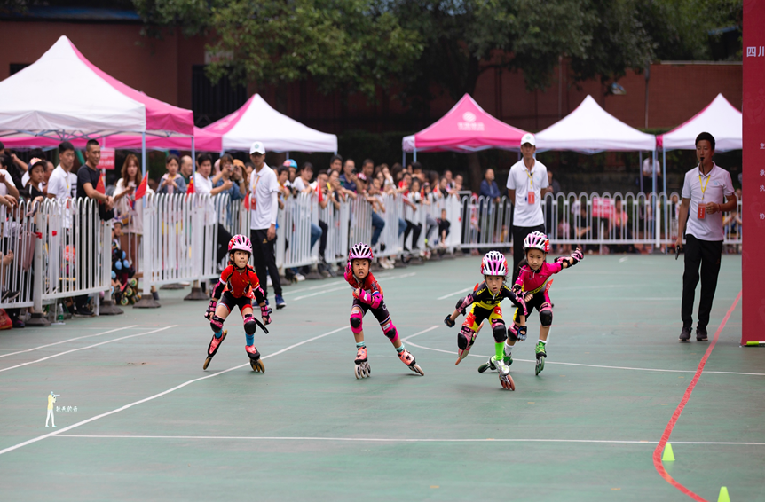
成都市代表队、巴中市代表队、德阳市代表队、眉山市代表队、乐山市代表队、绵阳市代表队、南充市代表队、雅安市代表队、自贡市代表队、宜宾市教育和体育局、双流区文体局、西充县教育和体育局、仁寿县代表队、江油市轮滑协会、彭山区轮滑协会、双流区轮滑协会、青神县轮滑协会、资阳市轮滑协会、安岳县启明九义校代表队、内江市实验小学校（东区）获得体育道德风尚奖。

